ЛАРИНГАЛИЗАЦИЯ В ОЦЕНОЧНЫХ РЕПЛИКАХ РУССКОГО ДИАЛОГА
LARYNGEALIZATION IN EXPRESSIVE CUES OF RUSSIAN DIALOGUE
А.М. Андреева, «СТЭЛ – КомпьютерныеСистемы», /anna_a@stel.ru/, О.Ф. Кривнова, МГУ
Ларингализация функционирует как на сегментном, так и на супрасегментном уровнях. Для последнего относительно хорошо исследовано ее использование в синтаксической функции, частично в экспрессивно-модальной. В нашей работе уточняются и расширяются данные об употреблении глоттальной смычки и ее заменителей в экспрессивно-оценочных репликах русского диалога. Предполагается большое количество иллюстраций (осциллограмм и интонограмм), полученных на собственном экспериментальном материале.

- Речевые возможности гортани как источника звука голосового и шумового типа (а ларингализация связана с обеими разновидностями работы гортани), изучены и описаны недостаточно как в общей, так и в русской фонетике. До недавнего времени внимание исследователей было сосредоточено в основном на нейтральной фонации и возможных в ее рамках тональных модификациях голоса. Однако спектр разных типов фонации, которые создаются с участием гортани, весьма разнообразен, хотя, к сожалению, исследован и описан в слабой мере. Здесь уместно отметить, что в некоторых работах по медицине, в связи с описанием ряда патологий речевого аппарата, зачастую приводятся характеристики тех или иных модификаций голоса; создается специальный компьютерный инструментарий для диагностики ларингальных заболеваний по речевым сигналам. В то же время в лингвистических работах "ларингальной" проблематике отводится чрезвычайно мало внимания.
- Наше сообщение будет посвящено конкретному типу фонации, а именно – ларингализации. В фонетической литературе для данного феномена зачастую используется синонимичный термин «глоттализация». Фонетическая сущность ларингализации как всякого фонетического явления может быть описана с помощью трех его коррелятов – артикуляционного, акустического и перцептивного. Наиболее ярким, но далеко не единственным выражением ларингализации является гортанная, или глоттальная, смычка, функционирование которой в речи достаточно хорошо исследовано, правда, в основном в связи с использованием в сегментной функции. Что касается ее заменителей (в частности, скрипучей фонации), то они изучены слабо. Артикуляционные характеристики гортанной смычки. С артикуляционной точки зрения глоттальная смычка представляет собой такое состояние гортани, при котором голосовые связки полностью сведены и напряжены. За достижение целевого состояния отвечают в первом приближении два параметра: сомкнутость голосовых отростков черпаловидных хрящей и напряженность мышц голосовых связок. В то краткое время, когда связки сомкнуты, подсвязочное давление существенно возрастает, и при раскрытии смычки воздушный поток "разбрасывает" связки, производя своего рода взрыв. Если же связочные мышцы недостаточно напряжены, то сопротивление сомкнутых голосовых связок нарастающему воздушному потоку будет недостаточным для его полного перекрывания. В результате, так как связки сомкнуты, но воздух все же не удерживается и прорывает преграду, возникают нерегулярные колебания голосовых связок. Нерегулярность в этом случае имеет аэродинамическую природу, поскольку нарушается свойственный нормальной фонации баланс между подсвязочным давлением и параметрами связок – напряженностью и массой.
Акустические характеристики. Гомогенная природа глоттальной смычки и шумных смычных согласных ротового образования прослеживается с акустической точки зрения. Как и любой взрывной, предельная реализация глоттализации имеет акустический коррелят фазы выдержки и фазы взрывного отступа. Длительность глоттальной смычки может существенно различаться в разных контекстах, однако в среднем, за исключением маргинальных случаев, она примерно равна по длительности фазе выдержки взрывного ротового образования и составляет около 0,05 – 0,1 сек. Еще одним параметром является сила взрыва при раскрытии глоттальной смычки. Ее величина может варьироваться от ярко выраженного и сильного взрыва до практически полного отсутствия такового. Одним из важнейших акустических свойств глоттальной смычки является отсутствие ее влияния на качество (тембральные характеристики) соседних гласных, поскольку создание определенного качества происходит в ротовой полости и зависит, главным образом, от формы резонатора, определяемой положением основных артикуляционных органов – языка и губ. Формантная картина соседних гласных при прочих равных условиях остается без изменения независимо от наличия/отсутствия глоттальной смычки. По нашим наблюдениям, глоттализация в принципе не препятствует осуществлению коартикуляции в надгортанной части речевого аппарата, т.е. "прозрачна" для этого процесса. В целом, данное предположение не противоречит общему представлению о звукообразовании. В частности, на спектрограммах заметны результаты подобной сквозной коартикуляции: влияние одного гласного на другой, понижение/повышение формант, плавные переходы формант одного гласного в форманты другого. Особого внимания заслуживают акустические свойства неполной реализации глоттальной смычки. Этот случай существенно отличается от "чистой" глоттальной смычки очень заметным влиянием на фонационное качество звуков, в первую очередь, гласных; при этом их тембральные характеристики сохраняются. С акустической точки зрения, нерегулярности в работе голосовых связок проявляются следующим образом. В ситуации, когда гласный в абсолютном начале слова глоттализован, имеют место нерегулярные колебания с низкой частотой и интенсивностью, резко сменяющиеся на нормальные вокальные периоды. В случае так называемой дифлофонии, которая, в основном, встречается в конце слова или интонационной фразы (final creak), происходит как бы наложение двух глоттальных волн с разными периодами или имеет место такая схема следования воздушных импульсов в глоттальной волне, при которой длинные интервалы между импульсами чередуются с короткими, амплитуда импульсов также может чередоваться. На иллюстрациях, взятых из работы (Кривнова 2002), приведены некоторые из возможных в реальной речи реализаций ларингализации.
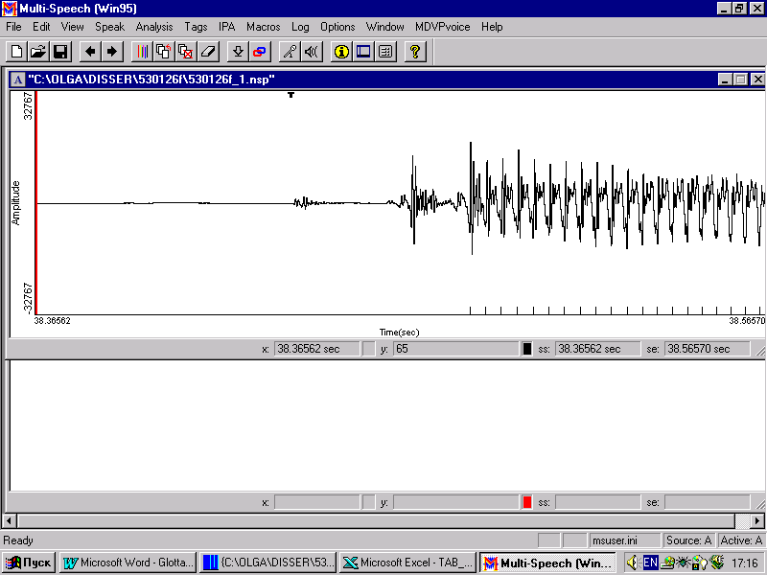
(A)
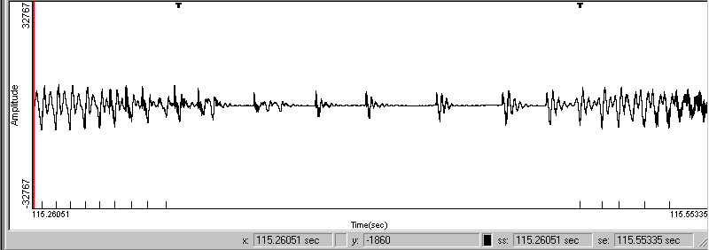
(Б)
(В)
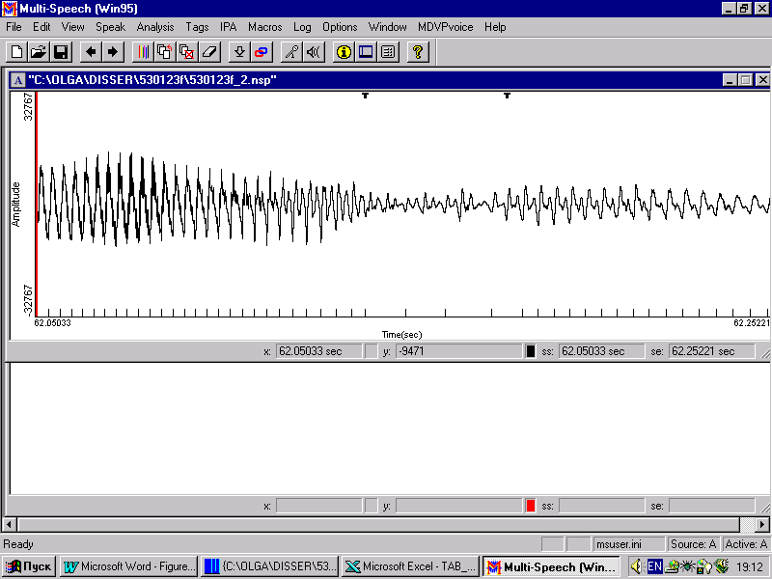
(Г)

Рисунок 1. Примеры глоттализованных фрагментов

(А) сильный глоттальный взрыв в начале гласного ИФ после
дыхательной паузы; (Б) классический скрип на стыке ИФ; (В) скрипучая фонация, глоттальная смычка и глоттальный взрыв на стыке ИФ; (Г) скрипучая фонация на стыке ИФ; ИФ – интонационная фраза, ФС – фонетическое слово
Перцептивные характеристики. Влияние ларингализации на качество звука, главным образом, проявляется при условии вокалического контекста, иными словами, если глоттальная смычка или ее субституты реализованы на участке гласного/гласных (шире, любого вокального звука) достаточной длительности. В случае полной смычки в ситуации начала произнесения гласный характеризуется резким, "взрывным" началом (ср. твердый приступ в нем. языке), в ситуации "стечения" гласных наблюдается мгновенный перерыв в звучании гласной последовательности при отсутствии заметного искажения звука. Относительно неполной реализации смычки голосовых связок, следует отметить, что, поскольку для продуцирования гласного требуется регулярная работа голосовой щели, а в данном случае голосовые связки колеблются нерегулярно, гласный приобретает перцептивные свойства сдавленности, напряженности, испорченности. На слух такой способ фонации воспринимается как скрипучий голос или просто скрип.
3. Ларингализация функционирует в речи как на сегментном, так и на супрасегментном уровнях. В первом случае глоттальная смычка (или ее субститут) может иметь фонемный статус, использоваться как аллофон некоторой фонемы или участвовать в образовании сложного звука, входящего в инвентарь фонем некоторого языка. При супрасегментном функционировании ларингализация может являться смыслоразличительным признаком слова на слоговом уровне, выступать в качестве немелодического компонента слоговых тонов, функционировать как маркер границ просодических единиц или как элемент интонационного оформления речевых высказываний. Относительно типологического распределения этих функций следует отметить, что в некоторых языках ларингализация может использоваться в нескольких функциях в рамках одного уровня. Более того, в ряде языков, в частности в английском, наблюдается функционирование глоттальной смычки и ее заменителей как на сегментном, так и на и супрасегментном уровнях. В настоящей работе будет подробно рассмотрена одна из супрасегментных функций ларингализации, но сначала кратко охарактеризуем ее супрасегментные функции в целом. Супрасегментные функции ларингализации. Н.С. Трубецкой (Трубецкой 2000) рассматривает использование глоттальной смычки и ее субститутов в качестве коррелята смыслоразличительного просодического признака примыкания (толчка). Данная корреляция может быть реализована как на долгих, так и на кратких слогоносителях. В первом случае речь идет о противопоставлении способов связи двух компонентов долгого гласного (с участием ларингализации или без), во втором – связи гласного с последующим согласным (гласный отделен от согласного глоттальной смычкой или нет). В тональных языках, в частности, китайском и вьетнамском, глоттальная смычка зачастую является одним из различительных немелодических признаков слоговых тонов. В системе китайских тонов глоттальная смычка коррелирует с восходящим тоном. Во вьетнамском языке, наоборот, отмечается резкое падение высоты голоса перед глоттальной смычкой, общее для всех тонов, включающих ее как обязательный или факультативный компонент. На материале шведского и английского языка отмечается использование скрипучей фонации (особенно в сочетании с низким или падающим тональным движением) в качестве фразового пограничного сигнала и, часто, маркера смены речевых ролей в диалоге. Для английского, французского и немецкого языков исследована возможность появления глоттальной смычки и ее субститутов на начальных гласных слов и на стыках слов, последнее из которых имеет неприкрытое гласное начало. Известно, что вероятность наличия на таком гласном ларингализации возрастает при наличии хотя бы одного из следующих факторов: если ему предшествует пауза, если гласный ударный, если начало слова совпадает с началом интонационной фразы, если слово несет на себе тональный акцент. В английском и немецком наблюдается огромное разнообразие фонетических реализаций ларингализации; данными относительно ее реализаций в аналогичных ситуациях для французского языка мы не располагаем.
4. Имеется ряд исследований об использовании ларингализации в русской речи, ограничимся опять-таки супрасегментными функциями. Потенциальное использование глоттальной смычки как пограничного сигнала на супрасегментном уровне было неоднократно отмечено в русскоязычных литературных источниках. С.С. Высотский (Высотский 1978) одним из первых указал на возможность функционирования ларингализации как маркера границ различных супрасегментных единиц. Согласно результатам исследования (Князев, Моисеева 2001), одна из основных функций глоттальной смычки в русском языке состоит в маркировании границ между просодическими единицами (синтагмами, тактами, слогами). Результаты специального исследования (Кривнова 2002) показали, что глоттализация (наличие глоттальной смычки или ее функциональных субститутов) на гласных (шире, вокальных) в абсолютном начале и на стыке интонационных фраз и фонетических слов является довольно нормальным и привычным для связной русской речи явлением, выполняющим функцию особого пограничного сигнала. Вероятность локализации данного явления на стыках интонационных фраз, согласно полученным результатам, значительно выше, чем на словесных границах внутри интонационной фразы. Вероятность ларингального маркирования вокального начала внутреннего фонетического слова значительно повышается при их смысловом подчеркивании. Таким образом, в связной речи ларингализация функционирует и как граничный маркер и как усилитель эмфазы некоторых слов или смысловых блоков слов. Также выяснилось, что, как и в американском английском, наблюдается значительное разнообразие в дикторских предпочтениях относительно использования граничной ларингализации и выбора ее определенных форм в некоторых контекстах. Кроме того, отмечается использование разных реализаций этого механизма в оформлении хезитаций и самоперебивов.
- В нашем сообщении рассматривается ещё одно из возможных супрасегментных проявлений ларингализации, которое зафиксировано в русской диалогической речи. Согласно описанию системы интонационных конструкций Е.А. Брызгуновой, одна из конструкций, а именно ИК-7, представляет собой такой тональный комплекс, в котором "в предцентровой части колебания тона сосредоточены в средней полосе ее (ИК) диапазона. Гласный центра произносится с восходящим движением тона выше уровня предцентровой части; гласный заканчивается смычкой голосовых связок. В результате смычки открытый слог становится закрытым, а в закрытом слоге гласный соединяется с согласным через артикуляцию смычки. Смычка голосовых связок акустически воспринимается как резкий перерыв звучания гласного (ср. выше о просодическом толчке). Постцентровая часть ИК-7 произносится на уровне тона ниже предцентровой" (Брызгунова 1980: 118). Касательно различных воплощений ИК-7 автор отмечает, что "смычка может быть заменена высокочастотным колебанием голосовых связок; смычка может предшествовать гласному или артикулироваться в последующем слоге" (Брызгунова 1980: 120). Особый интерес представляют, на наш взгляд, замечания о семантике ИК-7 (Брызгунова, там же): "В предложениях с местоименными словами, функционирующими как частицы, ИК-7 сигнализирует невозможность или отрицание: Како[?]й он специалист! Где[?] он там отличник!" "В предложениях без местоименных слов ИК-7 служит средством усиления отрицания, утверждения, качественной характеристики: А ведь это пра[?]вда! Све[?]тлая голова! Тишина[?]!". В рамках ИК-7 рассматривается и супрасегментное оформление особой разговорной формы отрицания «не-а», зачастую произносимое с глоттальной смычкой, использование которой в диалоге (наряду с аналогичной формой утверждения «да-а») отмечено в русской фонетике уже давно.
С.В. Кодзасов в работе (Кодзасов 1997) при описании комбинаторной модели русской интонации, альтернативной системе ИК Брызгуновой, указал на совершенно естественное для русской речи сочетание нисходящего тона и глоттальной смычки. Таким образом, есть основание полагать, что ларингализация не является встроенным элементом конкретного тона, но, выступая в комбинации с тоном, оказывает определенное эмотивно-усилительное и фокализующее влияние на смысл слова-реплики.
Далее описываются результаты исследования, главной задачей которого являлось изучение типичных случаев появления ларингализации в экспрессивных контекстах. Нам важно было продемонстрировать возможность сочетания глоттальной смычки и ее заменителей с различными тонами и, тем самым, подтвердить рассмотренную выше комбинаторную трактовку С. В. Кодзасова (Кодзасов 1997). Также полезно было проанализировать возможные локализации глоттальной смычки в слове и выявить (или опровергнуть) её потенциальную связь с позицией ударения (ударного гласного). Необходимо было выяснить и описать акустические следствия наложения ларингализации на различные звуковые цепочки в слове, оценить степень ее влияния на сегментное окружение, что важно, в частности, с точки зрения подбора речевого материала для синтеза и распознавания речи. Кроме того, хотелось понять, какое влияние оказывает использование ларингализации в репликах с точки зрения их семантико-прагматического значения, иными словами, хотелось выяснить, связано ли ее функционирование с привнесением новых компонентов смысла в семантику слова-реплики. Наконец, интерес представляли неформальные отрицания типа «не-а», в особенности, уточнение и обобщение их семантики (аналогичные утвердительные реплики типа «да-а» нами не рассматривались).
В результате исследования выяснилось, что локализация глоттальной смычки соотносится, скорее, не со словесным ударением, а с гласным, несущим на себе тональный акцент. Наблюдающиеся зачастую случаи, когда ларингализация реализуется на ударном гласном, являются, по-видимому, результатом типичного совпадения словесного ударения и тонального акцента на одном и том же гласном. Как было отмечено Е. А. Брызгуновой, глоттальная смычка локализуется в конце гласного-носителя восходящего тонального движения, но при этом она "может артикулироваться в соседнем слоге". Наши экспериментальные данные говорят, что подобное смещение относительно гласного действительно происходит, и нередко. Однако пока не ясно, чем это обусловлено. Очевидно, гласный как носитель тонального акцента должен притягивать ларингализацию, по-видимому, выполняющую функцию эмфатического выделителя. Она не всегда реализуется на гласном, но обязательно удерживается в его "поле", однако не за счет его сегментных свойств, а в силу его акцентированности. Как указано в (Брызгунова 1980), границы слога не имеют значения для локализации глоттальной смычки, важным является непосредственная близость к акцентированному гласному (в пределах одного сегмента). Другими словами, в случаях, когда гласный-носитель акцента сопровождается ларингализацией, ее реализация часто накладывается и на артикуляцию последующих звуков, тем более что артикуляционный механизм ее образования такому наложению отнюдь не противоречит. Наш речевой материал подтвердил возможность комбинации глоттальной смычки с разными тональными движениями. Таким образом, совершенно не обязательно сочетание ее только с восходящим тоном (Брызгунова 1980), также естественно ее появление и в паре с нисходящим (Кодзасов 1997), что продемонстрировано на интонограмме реплики « Чудно!» (рисунок 2).
Как отмечалось ранее, скрипучая фонация зачастую возникает при недостаточном напряжении связок. Несмотря на то, что фонация в принципе не прекращается, движение тона на интонограмме в некоторых фрагментах глоттализованных звуков наблюдать нельзя, поскольку нерегулярные колебания недоступны обычной компьютерной обработке. В связи с этим, как и в случае глоттальной смычки, на такого рода участках зачастую имеет место провал в тоне на интонограммах.
По итогам акустического и перцептивного анализа в рамках проведенного нами исследования можно сделать следующие предварительные выводы:
а) В экспрессивных оценочных словах-репликах глоттальная смычка (и заменители) всегда локализуется на гласном, несущем акцент, в большинстве случаев, на его конце. В результате

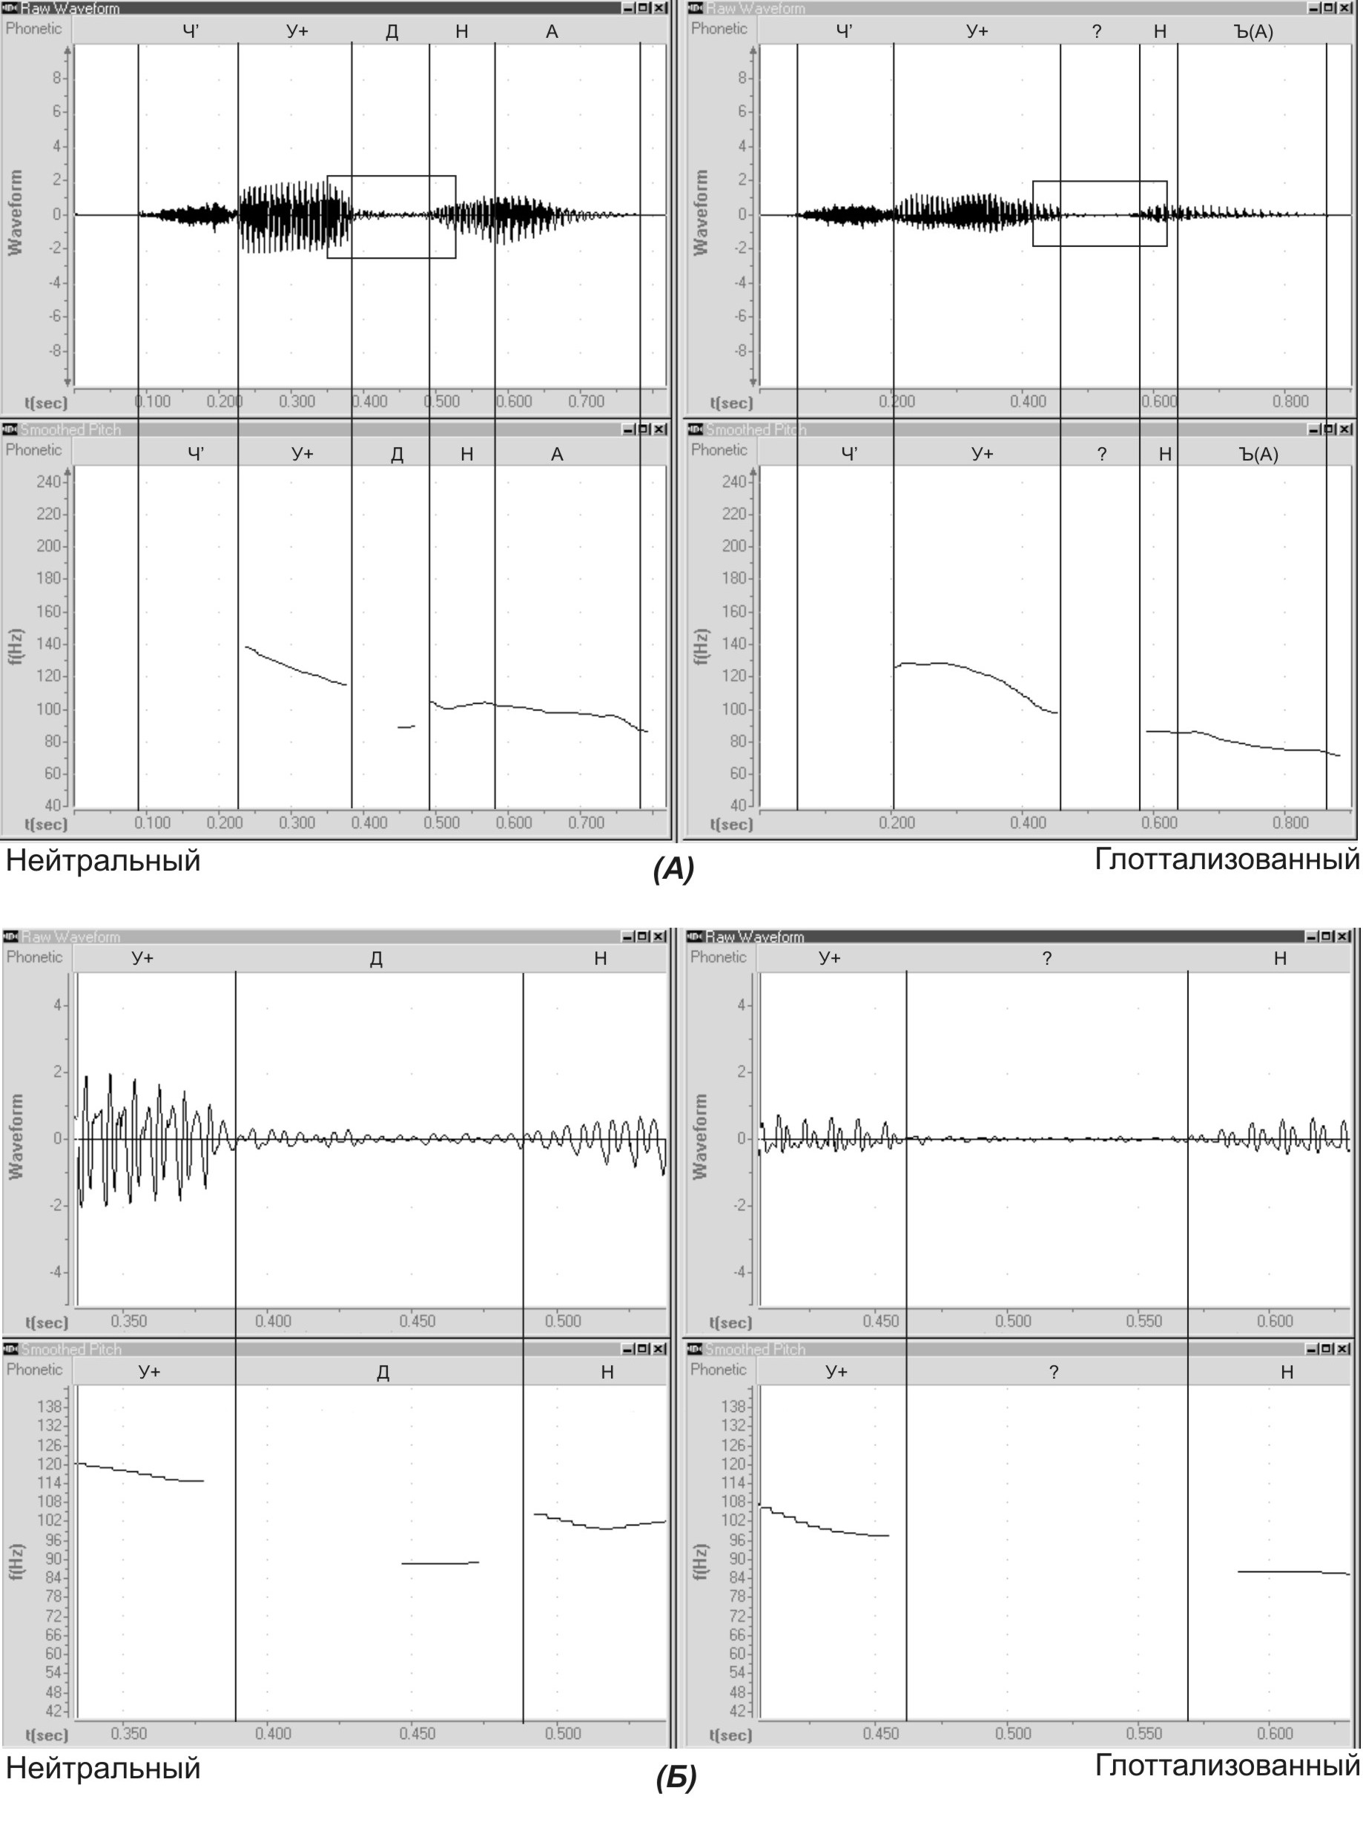
Рисунок 2. Осциллограммы и интонограммы реплики "чудно" в нейтральном (слева) и экспрессивном, глоттализованном (справа) вариантах произнесения
(А) обычный формат с выделением в рамке глоттализованной области сигнала
(Б) увеличенный формат; представленный речевой отрезок соответствует взятой в рамку масштабируемой области на рисунке 2 (А)

этого определенный фрагмент гласного, с акустической точки зрения, приобретает нерегулярные черты, выражающиеся в амплитудных скачках вокальных периодов, низкой частоте и нестандартных формах последовательных периодов колебаний. Перцептивно такой участок гласного воспринимается как сдавленный или "скрипучий". Гласный, таким образом, распадается на два фонетически разных участка, происходит "расщепление" вокального спектра. Реализация полной глоттальной смычки акустически выражается отсутствием колебаний и воспринимается на слух прекращением фонации с возможным последующим взрывом-щелчком.
б) Сегментные контексты употребления глоттальной смычки в репликах довольно разнообразны, но в общем случае они сводятся к виду "акцентированный гласный – Х", где Х может быть как нулем (позиция конца слова), так и некоторым звуком, последний чаще всего является вокальным, хотя вполне допустимы и шумные согласные.
в) Согласно данным нашего небольшого исследования, глоттальная смычка и скрипучая фонация находятся в контекстно обусловленном дополнительном распределении. В частности, в ситуации конца слова гласный часто завершается именно глоттальной смычкой. В неконцевых позициях (в середине слова), когда за гласным следует другой звук, в зависимости от типа последнего имеют место следующие возможности. Если за глоттализованным гласным следует взрывной (или аффриката), то велика вероятность реализации полной глоттальной смычки и совмещения их артикуляций, в результате чего акустические и перцептивные свойства звука часто изменяются: удлиняется фаза выдержки; в случае звонких, отсутствуют колебания, соответствующие наличию голоса в фазе выдержки и т.д. В иных звуковых контекстах вероятнее, по нашим наблюдениям, ожидать ларингализацию гласного без глоттальной смычки. Также возможно распространение ларингализации на соседние сегменты определенного типа – гласные или сонорные, – в результате чего в некоторых случаях их произнесение перцептивно характеризуется интегральной скрипучей фонацией.
г) Как уже было отмечено, под действием ларингализации акустические (и следовательно, перцептивные) свойства звуков, в особенности гласных, существенно меняются. Это необходимо учитывать при подготовке и обработке речевого материала для распознавания и синтеза речи.
д) Что касается семантико-прагматического аспекта этого явления, ясно, что глоттальная смычка является одним из экспрессивных средств в русской речи и в общем случае выражает высокую степень эмоции. В экспрессивно-оценочных выражениях она, вероятно, выполняет функцию эмфатизации лексического значения слова, оформленного с ее участием, и символизирует "настаивание" на высокой степени выраженности качества, непосредственно обозначаемого словом. Как кажется, в этом случае не происходит добавления к значению выделенного ларингализацией слова каких-либо дополнительных оттенков значения, скорее, делается особый акцент (фокус) на "чистой" семантике слова.
е) В случае неформальных отрицаний, определенно, работает механизм "навешивания" дополнительных значений на изначально широкую семантику отрицания, за счет чего семантика сужается и приобретает новые компоненты значения. Неформальное отрицание типа "не-а", произнесенное с ларингализацией, может обладать оттенком вызова, противопоставления мнения говорящего мнению собеседника, размежевания и нарочитого разграничения и рассогласования их позиций. Более общим же отличием глоттализованного варианта от нейтрального является ярко выраженное значение напряженности, предрешенности, определенности, присутствующее в первом случае. Присутствие компонента значения высокой степени уверенности ощущается как аналог вынесения отрицательного вердикта.
- Итак, наши экспериментальные результаты подтверждают отмеченную в работах (Брызгунова 1980) и (Кодзасов 1997) возможность появления ларингализации в комбинации с разным тональным оформлением речевых отрезков. Необходимо особенно подчеркнуть, что глоттальная смычка и ее функциональные субституты не являются обязательным компонентом тона, но функционируют как самостоятельное средство эмфатического выделения. Безусловно, данная ларингальная возможность определенным образом связана с механизмом интонационного оформления реплик, поскольку использование и особого тонального движения, и глоттальной смычки обусловлено намерением говорящего специальным образом подчеркнуть слово, несущее оценку. Однако в то же время ларингализация, по-видимому, функционирует автономно и ни в коем случае не закреплена за конкретным тональным контуром.
Проведенная нами систематизация имеющихся в литературе сведений о ларингализации/ глоттализации позволяет сделать вывод о том, что это явление соотносится с определенным набором типовых лингвистических функций, использование которых не является исключительной чертой отдельных языков или языковых семей. Этот вывод подтверждается и специальным анализом работ, где ларингализация в том или ином виде отмечена в русской речи. Одной из основных функций глоттальной смычки и ее субститутов в диалогической речи является нарочитая эмотизация и экспрессивное выделение оценочных реплик. Проведенный нами анализ в то же время показал, что конкретных данных по проблеме ларингализации крайне мало и русский язык в этом отношении изучен слабее многих других языков. Необходимы дальнейшие исследования, направленные на решение двух следующих первостепенных задач. Первая заключается в более подробном анализе факторов, обусловливающих использование ларингализации, и детальном описании ее разнообразных форм, контекстов употребления и характера воздействия на сегментный базис и окружение. Второй же является принципиальный поиск новых возможностей данного ларингального механизма в связной речи. Здесь можно отметить лишь бегло упомянутые в литературе возможности функционирования скрипучей фонации в качестве дискурсивного маркера смены ролей в диалоге и показателя высокого социального статуса говорящего.

ЛИТЕРАТУРА
Брызгунова Е.А. Интонация // Русская грамматика. Т. I. М., 1980.
Быстров И.С., Гордина М.В. Фонетический строй вьетнамского языка. М., 1984.
Гордина М.В. Фонетика французского языка. С-Пб., 1997.
Высотский С.С. Глоточные и гортанные согласные // Физические основы современных фонетических процессов в русских говорах. М., 1978.
Добродомов И.Г. Беззаконная фонема /?/ русского языка // Проблемы фонетики. В. VI. М., 2002.
Дурново Н.Н. Избранные работы по истории русского языка. М., 2000.
Иванов Вяч.Вс. О функциях гортанной смычки // Звуковой строй русского языка. М., 1979.
Князев С.В. Ресиллабификация // Проблемы фонетики. В. III. М., 1999.
Князев С.В., Моисеева Е.В. О статусе и функциях гортанной смычки в русском языке // Теория языкознания и русистика: Наследие Б.Н. Головина. Сб. ст. по материалам Межд. науч. конф., посвященной 85-летию Б.Н. Головина. Нижний Новгород, 2001.
Кодзасов С.В. Комбинаторная модель фразовой просодии // Просодический строй русского языка. Глава 4. М., 1996.
Кодзасов С.В., Кривнова О.Ф. Фонетические возможности гортани и их использование в русской речи // Проблемы теоретической и экспериментальной лингвистики. М., 1977.
Кривнова О.Ф. Глоттализация на границах фонетических составляющих в женской речи (на русском материале) // Проблемы и методы экспериментально-фонетических исследований. Сб. ст. к 70-летию проф. Л.В. Бондарко. С-Пб., 2002.
ЛЭС (Лингвистический энциклопедический словарь), гл. ред. Ярцева В.Н. М., 1990
Панов М.В. Русская фонетика. М., 1967.
Раевский М.В. Фонетика немецкого языка. М, 5997.
Трубецкой Н.С. Основы фонологии. М., 2000.
Ni Casaide A., Gobl Ch. Voice source variation // The Handbook of Phonetic Sciences. Oxford, 1997.
Dilley L.C. and Shattuck-Hufnagel St. Variability in glottalization of word onset vowels in American English // Proceedings of the XIII-th International Congress of Phonetic Scmences. V. 4. Stockholm, 1995.
Fant, Liljencrants, Lin. A four-parameter model of glottal flow // French-Swedish Seminar on Speech. Grenoble,1985.
Fisher-Jǿrgensen E. A phonetic study of the stǿd in Standard Danish // Annual Report of the Institute of Phonetics of the University of Copenhagen 21, 1987.
Handbook. Handbook of the International Phonetic Accosiation. Cambridge, 1999.
Hirose H. Investigating the physiology of laryngeal structures // The Handbook of Phonetic Sciences. Oxford, 1997.
Kohler K. J. Glottal stops and glottalization in German // Phonetica. 1994.
Ladefoged P. A Course in phonetics. N.Y., 1982.
Laver J. Principles of phonetics. Cambridge University Press, 1994.
Roach P.J. Glottalization of English /p/,/t/,/k/, /t?/ - a re-examination // Journal of the IPA, 9, 1977.
Rood D., Taylor A. Sketch of Lakhota, a Siouan Language // Handbook of North American Indians, Vol.17 (Languages). Ed.: I. Goddard. - Wash.: Smithson inst., 1996.

